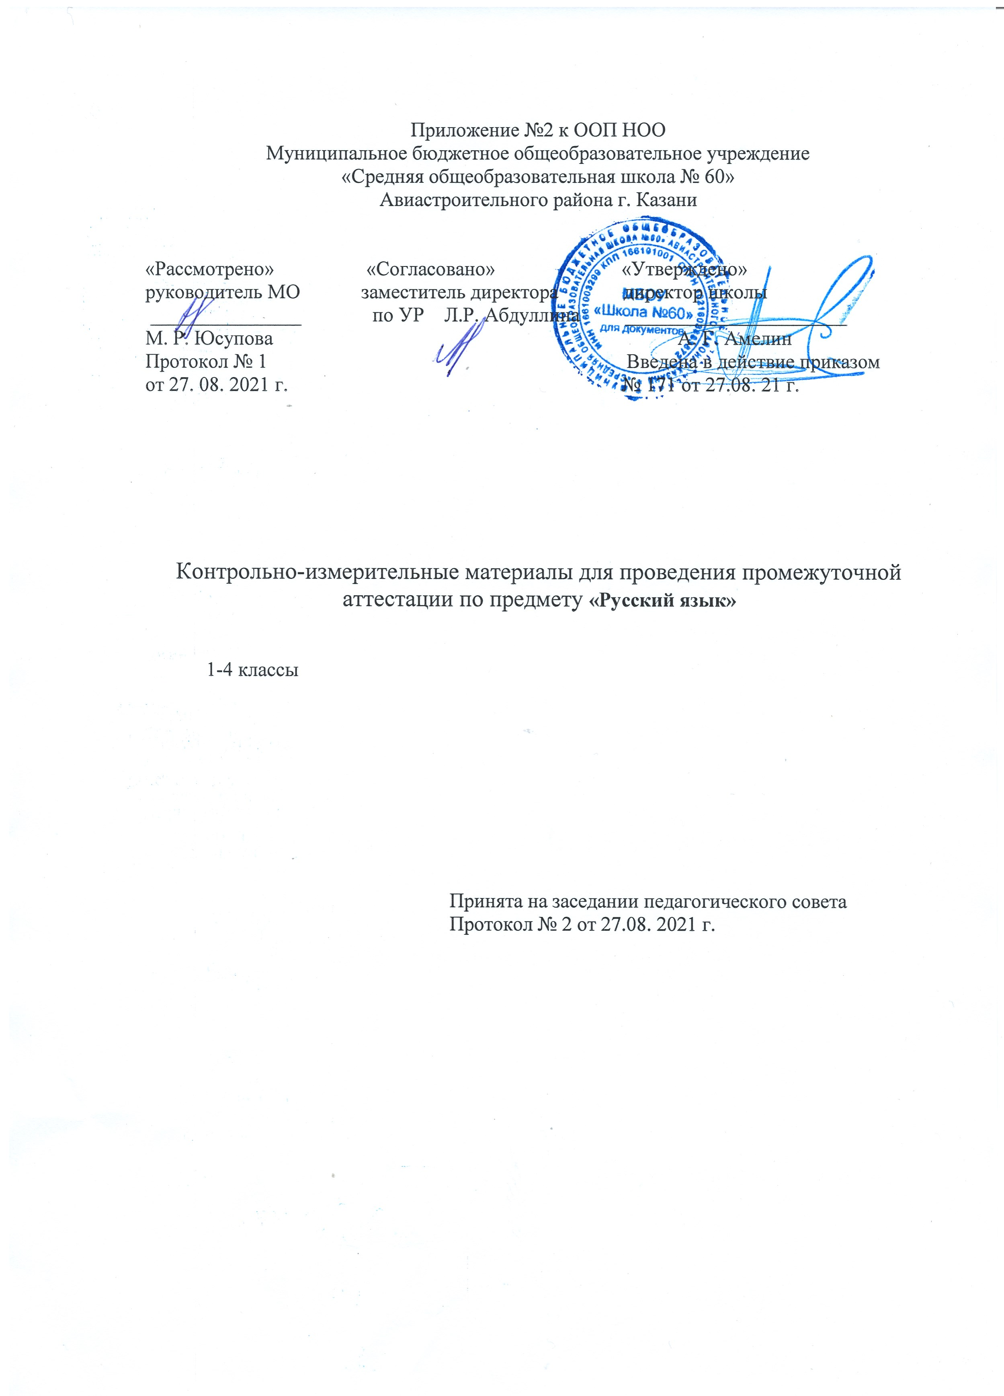

Спецификация
контрольных измерительных материалов для проведения
промежуточной (итоговой) аттестации
по учебному предмету «Русский язык»,2 класс
- Назначение КИМ - оценить достижение обучающимися планируемых результатов предметных и метапредметных по учебному предмету русский язык в целях промежуточной (итоговой) аттестации обучающихся 2 класса.
- Документы, определяющие содержание КИМ.
Содержание контрольно-измерительных материалов определяется на основе:
2.1. Рабочих программ по предметам УМК «Школа России» учебник «Русский язык» Канакина В. П., Горецкий В. Г.
КИМ разработаны с учётом положения о том, что результатом освоения учебной программы по учебному предмету является сформированность планируемых результатов, зафиксированных в блоке «Выпускник научится» ООП НОО.
- Характеристика структуры и содержание КИМ.
Итоговая контрольная работа по русскому языку во 2 классе содержит типовое контрольное задание: диктант с грамматическим заданием.
КОДИФИКАТОР
Планируемых результатов освоения основной образовательной программы начального общего образования по русскому языку (для оценки индивидуальных достижений обучающихся)
Кодификатор содержит планируемые результаты¸ которые характеризуют требования стандарта: «выпускник научится», согласно установкам ФГОС этот тип требований относится к содержанию обучения, подлежащему обязательному изучению и последующему контролю за его усвоением каждым учащимся.
Перечень элементов предметного содержания, проверяемых в диктанте
Перечень элементов содержания, проверяемых на промежуточной (годовой) аттестации по русскому языку представлен в таблице 1.
Таблица 1
Код раздела | Код контролируемого элемента содержания | Элементы содержания,  проверяемые на промежуточной (годовой) аттестации
- Раздел «Орфография»
 | 1.1 | Безударные гласные в корне слова.
 | 1.2 | Парные звонкие и глухие согласные в корне слова.
 | 1.3 | Отсутствие ь в сочетаниях ч и щ с другими гласными (чн,чк, щн )
 | 1.4 | Сочетания жи-ши, ча-ща, чу-щу.
 | 1.5 | Прописная буква в начале предложения, в именах собственных.
 | 1.6 | Разделительные Ь и Ъ.
 | 1.7 | Ь как показатель мягкости предшествующего согласного
2. Раздел «Пунктуация»
 | 2.1 | Знаки препинания в конце предложения (точка, вопросительный,  восклицательный знаки).
3. Раздел «Фонетика и графика»
 | 3.1 | Алфавит
4. Раздел «Состав слова (морфемика)»
 | 4.1 | Состав слова
5. Раздел «Морфология»
 | 5.1 | Части речи
 | 5.2 | Основа предложения

Перечень умений, характеризующих достижение планируемых результатов представлен в таблице 2
Таблица 2
Код | Умения, виды деятельности (в соответствии с ФГОС) | Блоки ПООП НОО: выпускник научится / получит возможность научиться | Уровень
Базовый уровень (выпускник научится)
Диктант
1.1 | Умение писать текст  под диктовку, соблюдая  в практике письма  изученные  орфографические и  пунктуационные нормы | - Применять правила правописания (в объёме содержания курса);  - писать под диктовку тексты в соответствии с изученными правилами правописания;  - проверять собственный текст, находить и исправлять орфографические и пунктуационные ошибки.  - Осознавать место возможного  возникновения орфографической ошибки;  - при работе над ошибками осознавать причины  появления ошибки и определять способы действий, помогающие предотвратить ее в  последующих письменных работах | Б
1.1 | Умение самостоятельно проверять текст диктанта, исправление ошибок, если они есть |  | Б
1.1 | Умение проверять правильность работы с одновременным орфографическим проговариванием диктанта учителем, внесение исправлений |  | Б
Грамматическое задание
2.1 | Умение упорядочивать слова по алфавиту | Пользоваться русским алфавитом на основе знания последовательности букв в нем для упорядочивания слов | Б
3.1 | Умение различать родственные (однокоренные) слова | Различать родственные (однокоренные) слова и формы слова | Б
4.1 | 1) Умение распознавать  главные члены  предложения | Находить главные и второстепенные (без деления на виды) члены предложения | Б
4.1 | 2) Умение распознавать  части речи | Распознавать грамматические признаки слов; с учетом совокупности выявленных  признаков (что называет, на какие вопросы отвечает, как изменяется) относить слова к  определенной группе основных частей речи | Б

- Распределение заданий промежуточной (итоговой) работы по уровню сложности и метапредметным УУД
В таблице 3 представлена информация о распределении заданий промежуточной (итоговой) работы по уровню сложности
Таблица 3
Уровень сложности  заданий | Количество  заданий | Максимальный  первичный балл | Процент максимального  первичного балла за выполнение заданий данного уровня сложности от  максимального первичного балла за всю работу, равного 9
Базовый | 4 | 9 | 100%
Итого | 4 | 9 | 100%

Перечень требований к уровню подготовки обучающихся, освоивших тему «Правописание слов с изученными орфограммами во 2 классе» по предмету «Русский язык» во 2 классе представлены в таблице 4
Таблица 4
№ задания | Планируемые результаты обучения, проверяемые умения
1 | Умение записывать под диктовку текст, который учитель диктует по орфоэпическим нормам, проговаривая орфографически части слов с неизученными орфограммами
1 | Умение самостоятельно проверять текст диктанта, исправление ошибок, если они есть
1 | Умение проверять правильность работы с одновременным орфографическим проговариванием диктанта учителем, внесение исправлений
2 | Умение упорядочивать слова по алфавиту
3 | Умение различать родственные (однокоренные) слова
4 | 1) Умение находить грамматическую основу предложения
4 | 2) Умение распознавать части речи в предложении

Перечень элементов метапредметного содержании, проверяемых в диктанте
В таблице 5 представлена информация о метапредметных УУД
Таблица 5

 | Метапредметные УУД
1 | Контроль, коррекция (регулятивные УУД)
2 | Умение анализировать, классифицировать (познавательные УУД)
3 | Владение рядом общих способов проверки орфограмм (познавательные УУД)
4 | Умение оценивать правильность выполнения учебной задачи (регулятивные УУД)
- Система оценивания выполнения отдельных заданий и работы в целом
Проверка работ проводится с помощью приложенных к работе верных ответов и ключей оценивания.
Таблица 6
№ задания | Количество баллов
1 | Максимальное количество баллов – 3  3 балла – написание текста под диктовку без ошибок  2 балла – допущены 1-2 ошибки (2 исправления считаются за 1 ошибку)  1 балл – допускается 3-4 ошибки  0 баллов – в диктанте допущены 5 и более ошибок
2 | Максимальное количество баллов – 2  2 балла – все слова правильно расставлены по алфавиту  1 балл – в расстановке слов по алфавиту допущена одна ошибка  0 баллов – в расстановке слов по алфавиту допущены две и более двух ошибок
3 | Максимальное количество баллов – 1  1балл – правильно выписана группа родственных (однокоренных) слов  0 баллов – неверно выписана группа родственных (однокоренных) слов
4 | 1) Максимальное количество баллов – 1  1балл – правильно подчеркнута грамматическая основа предложения  0 баллов – верно обозначен только один главный член предложения.  ИЛИ Наряду с верным обозначением подлежащего и /или сказуемого теми же графическими знаками (соответственно одной или двумя чертами) подчёркнуты второстепенные члены (второстепенный член) предложения.  ИЛИ Все главные члены предложения обозначены неверно / не обозначены
4 | 2) Максимальное количество баллов – 2  2 балла – правильно определены все части речи в предложении  1 балл – правильно определены части речи (не менее 4 слов)  0 баллов – определены части речи (менее 4 слов)

Типы заданий, сценарии выполнения заданий
Задания промежуточной (итоговой) работы направлены, прежде всего на выявление уровня владения обучающимися базовыми предметными правописными и учебно-языковыми синтаксическими и морфологическими умениями, а также логическими, общеучебными универсальными действиями.
Задание 1 проверяет традиционное базовое правописное умение обучающихся правильно писать текст под диктовку, соблюдая при письме изученные орфографические и пунктуационные нормы. Успешное выполнение задания предусматривает сформированный навык аудирования (адекватное восприятие звучащей речи, понимание на слух информации, содержащейся в предъявляемом тексте) как одного из видов речевой деятельности. Задания 2, 3, 4 предполагают знание основных языковых единиц. Эти задания нацелены на выявление уровня владения обучающимися базовыми учебно-языковыми опознавательными умениями.
Задание 2 предполагает знание букв русского алфавита и их последовательности, проверяет умение обучающихся пользоваться алфавитом для упорядочивания слов, проверяет владение познавательным универсальным учебным действием – использование алфавита для поиска нужной информации в словаре. Задание 3 предполагает знание обучающимися основных языковых единиц и направлены на выявление уровня владения логическими универсальными учебными действиями: анализ структуры слова; позволяет выявить уровень учебно-языкового умения различать родственные (однокоренные) слова и формы слова Задание 4 (п. 1) – умение распознавать и графически обозначать главные члены предложения, задание 4(п. 2) – умение распознавать изученные части речи в предложении (учебно- языковое морфологическое опознавательное умение).

Рекомендуемая шкала перевода баллов в отметку за написание диктанта
Школьная отметка | «5» | «4» | «3» | «2»
Количество баллов | 3 | 2 | 1 | 0

Рекомендуемая шкала перевода баллов в отметку
за выполнение грамматического задания
Школьная отметка | «5» | «4» | «3» | «2»
Количество баллов | 6 | 5-4 | 3 | 2- 1

«Рассмотрено» «Согласовано» «Утверждено»
руководитель МО заместитель директора директор школы
__________________ по УР______________ ______________
М.Р. Юсупова Л.Р. Абдуллина А.Г. Амелин
Протокол № Введено в действие приказом
от ______________ 20___ года №____ от __________20____ года.

Контрольный измерительный материал
промежуточной (итоговой) аттестации
по учебному предмету русский язык, 2 класс

Задание №1. Диктант.
Весной.
Весна. Стоят чудесные деньки. Бегут ручьи. Поют птички.
Свистят иволги. Кричат кукушки. По лесной траве прыгают воробьи. За лесом пруд. Ребята бегут играть в лес. Девочки нашли ландыши. Братья Петя и Миша Петуховы нашли ѐжика. Ольга кормит орешками белку.(40 слов)

Грамматические задания
Задание №2. Расставь по алфавиту и запиши в алфавитном порядке данные слова
Вариант 1. Школа, класс, парта, урок, звонок.
Вариант 2. Ветер, луна, звезда, небо, месяц.

Задание №3. Выпиши ту группу слов, где все слова однокоренные.
Вариант 1.
а) загорелый, гореть, горка, горелый
б) рисовать, рисунок, рис, нарисованный
в) глаз, глазик, глазной, глазоньки.
Вариант 2.
а) море, морс, морской, моряк
б) нога, ножной, ножка, ноженьки
в) дерево, дуб, деревянный

Задание №4. Выписать из текста 7 предложение.
- Подчеркнуть грамматическую основу предложения
- Над каждым словом напиши, какой частью речи оно является.
Ответы к грамматическому заданию

№ задания | 1 вариант | 2 вариант
2 | Звонок, класс, парта, урок, школа. | Ветер, звезда, луна, месяц, небо.
3 | в | б
4 (1) | По лесной траве прыгают воробьи.
4 (2) | пр. прил. сущ. гл. сущ.  По лесной траве прыгают воробьи.

- Время и способ выполнения варианта КИМ
На выполнение работы отводится 40 минут.

- Дополнительные материалы и оборудование
Дополнительные материалы и оборудование не используются.

